PIEKRIŠANA DATU APSTRĀDEI
SOCIĀLĀS UZŅĒMĒJDARBĪBAS PROGRAMMā

DARBĪBAS PROGRAMMAS „Izaugsmes un nodarbinātība”
9.1.1. SPECIFISKĀ ATBALSTA MĒRĶA “PALIELINĀT NELABVĒLĪGĀKĀ SITUĀCIJĀ
ESOŠU BEZDARBNIEKU IEKĻAUŠANOS DARBA TIRGŪ” 9.1.1.3. PASĀKUMs “ATBALSTS SOCIĀLAJAI
UZŅĒMĒJDARBĪBAI” NR.9.1.1.3/15/i/001. Projekts tiek finansēts no Eiropas sociālā fonda

Granta saņēmējs
 | ^{Nosaukums} |  | ^{Reģistrācijas Nr.}

Persona
 | ^{Vārds, uzvārds} |  | ^{Personas kods}

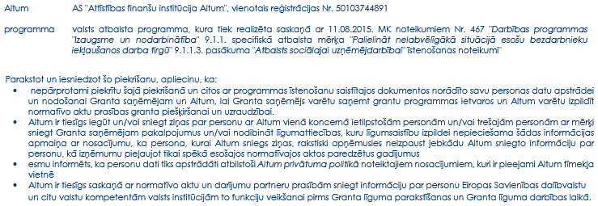

Persona:

^{(Vārds, uzvārds)} |  |  |  | ^{(Datums*)} |  | ^{(Paraksts)*}

*Dokumenta rekvizītus „Datums” un „Paraksts” neaizpilda, ja elektroniskais dokuments ir sagatavots atbilstoši normatīvajiem aktiem par elektronisko dokumentu noformēšanu.

